|  |  |  |
| --- | --- | --- |
|  | 年　　月　　日 |  |
| クラス　　　番号　　　名前 | **／50** |

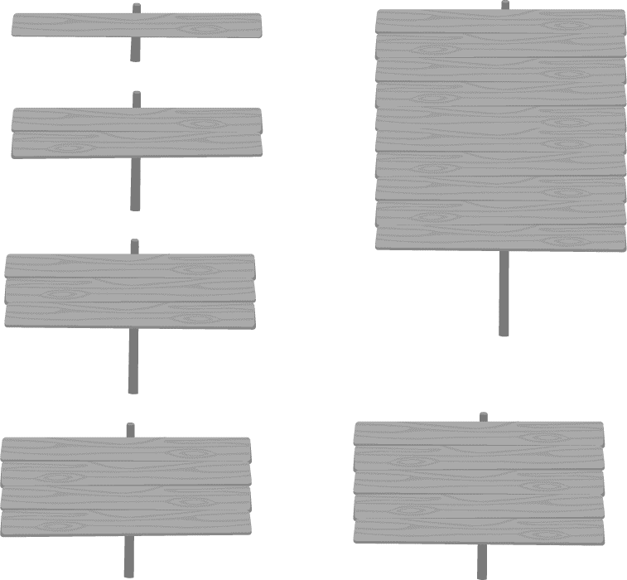

**楽典 ミニドリル**

**Ｎｏ．12**

　　①～⑤の音名をドイツ語式表記（C D E …H）で答えなさい。（2点×5＝10点）

1. 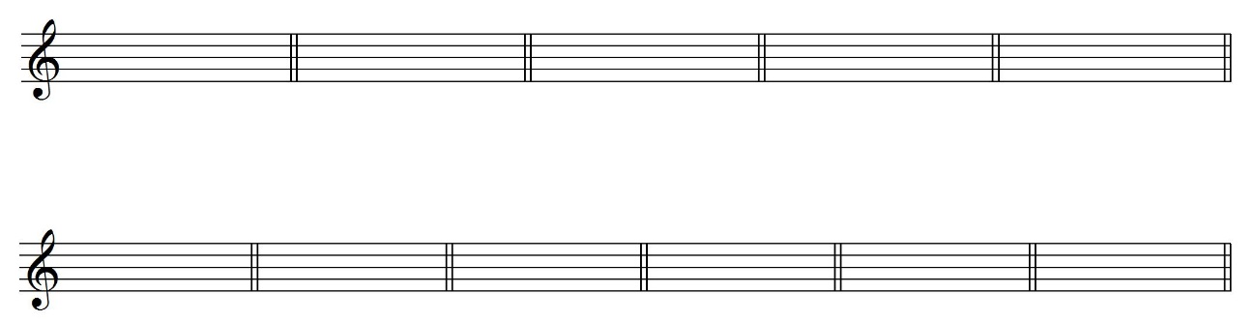　　　　　　　　　②　　　　　　　　　③　　　　　　　 　④　　　　　 　 　⑤



F

Es

H

As

Cis

（ 　 　　　 ） （　 　　　 ）　　（　 　　　 ）　 （　 　　　 ）　 （　 　　　 ）

 次の音階の調と種類を答えなさい。（3点×4＝12点）

ロ長調　長音階

へ長調　長音階

①（　　　　　　　　　　　　　　）　　　　　②（　　　　　　　　　　　　　　）







ニ短調　和声的短音階

ト短調　自然的短音階

　　　　　　③（　　　　　　　　　　　　　　）　　　　　④（　　　　　　　　　　　　　　）





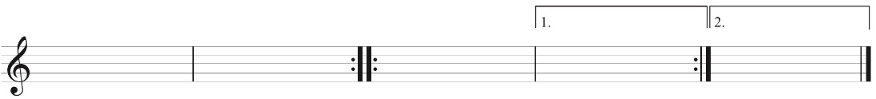 演奏する順番を答えなさい。（3点×2＝6点）

E

D

C

B

A

①

A B A B C D C E

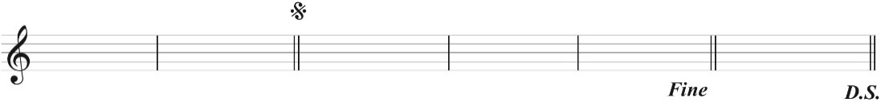　　　　　　　（ ）

F

E

D

C

B

A

②

A B C D E F C D E

（ ）

 次のコードネームになるように全音符で記入しなさい。（2点×6＝12点）

1.  F7　　　　　　② Dm7　　　　　③ C9　　　　④ Cm7-5 　　　⑤ A7　　　　　⑥ C6





 　ソナタ形式について，次の空欄を埋めなさい。（2点×5＝10点）

主調がホ長調のとき，

ロ長

提示部では，第１主題がホ長調，第２主題が①（　　　　）調で現れる。

ホ長

再現部では，第１主題がホ長調，第２主題が②（　　　　）調で現れる。

主調がイ短調のとき，

ハ長

提示部では，第１主題がイ短調，第２主題が③（　　　　）調などで現れる。

イ短

イ長

再現部では，第１主題がイ短調，第２主題が④（　　　　）調や⑤（　　　　）調で現れる。